Asbest
Asbest är ett samlingsnamn på en rad i naturen förekommande mineraler. Den dominerande asbestsorten är krysotil (vit asbest). De övriga asbestsorterna är amosit (brun asbest), antofyllit, tremolit, aktinolit och krokidolit (blå asbest). Se bilder längre ner.

Asbest har använts sedan en lång tid tillbaka på grund av dess värdefulla tekniska egenskaper såsom hög mekanisk hållfasthet och smidighet, hög termisk beständighet, god ljud- och värmeisolerande förmåga samt hög kemisk beständighet. Asbest har använts som brandskydd i stålkonstruktioner, ventilations-anläggningar och soprum, som värmeisolering i rör och värmepannor, bullerdämpning och armering i skivor, kanaler och golvplattor, i underskikt till plastmattor, i färger och plaster och i fix och fog till kakel.

Hälsoeffekter av asbest
Damm innehållande asbestfibrer svävar i luften mycket lång tid eftersom de är mycket lätta och tunna. Det är farligt att andas in asbestfibrer då de kan komma in i lungorna och vidare in i kroppen och orsaka flera allvarliga lungsjukdomar.
Sjukdomar som kan förekomma vid hög asbestexponering är asbestlunga, asbestpleurit (vatten i lungsäcken) och kronisk obstruktiv lungsjukdom (KOL)

Kunskap och kompetens
Allmän utbildning och Särskild utbildning gäller för dem som skall bearbeta och behandla respektive utföra rivning av asbest eller asbesthaltigt material.
All hantering av asbest och asbesthaltigt material utförs endast av extern saneringsfirma.

Information om risker med asbest gäller för dem som kan komma i kontakt med asbest eller asbesthaltigt material. (Se kunskapshöjande utbildning om asbest i KOS)

HEL asbestpackning får demonteras utan utbildning. I annat fall skall arbetet utföras av saneringsfirma.

Vid minsta misstanke om asbest skall arbetet avbrytas omedelbart och kontakt tas med Koordinator MIS. Arbetet får återupptas först efter besked om att det inte är asbest.

Krav och regler
Hantering av asbest regleras av Arbetsmiljöverkets föreskrift AFS 2006:1.
Asbestsanering på INOVYN beskrivs i
HMSH-414 Rivning av asbesthaltigt material utomhus och
HMSH-415 Hantering av asbesthaltiga flänspackningar.

Tillstånd
För att få hantera material som innehåller mer än 1 viktprocent asbest krävs det tillstånd av Arbetsmiljöverket.
Tillstånd behövs inte för demontering av asbesthaltiga packningar som kan demonteras hela.
Tillstånd ska lämnas in till Arbetsmiljöverket av den arbetsgivare som avser att utföra arbetet.
Förekomst och Register
Asbestprodukter är förbjudna i Sverige sedan 1976. Det innebär att det på INOVYN kan finnas asbest i material i byggnader och utrustning som är installerade innan dess. Det är alltså viktigt att värdera risken för asbest framförallt vid arbeten på gammal utrustning och byggnader.

Ett register över byggnader och utrustning där det är känt att det finns asbestmaterial finns som bilaga till denna instruktion. Koordinator målning, isolering och ställningsbygge (MIS) ombesörjer att detta register uppdateras fortlöpande. Det finns även en samling med provbitar med kända asbestmaterial på Isoleringsverkstaden som kan vara till hjälp för identifiering.

Mer information om asbest finns i anvisning "HMSH-412-000 Asbest allmänt" och en inventering av asbest på INOVYN gjordes 2014 och är sammanställd i "Inventering asbest INOVYN 2014" (ligger i Sharepoint).

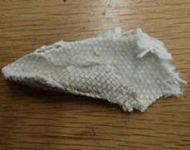  Krokidolit | 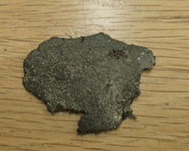  Krysotil (papp)
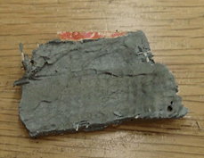  Krysotil | 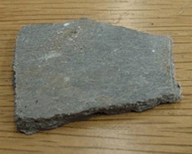  Eternit

Bilaga 1: Register byggnader och utrustning med asbestprodukter

